

Міністерство освіти і науки України

Національний технічний університет України

“Київський політехнічний інститут імені Ігоря Сікорського”

Факультет інформатики та обчислювальної техніки   
Кафедра інформаційних систем та технологій

# Лабораторна робота №7

**ТЕОРІЯ АВТОМАТИЧНОГО КЕРУВАННЯ.   
ЧАСТИНА 2. ТЕОРІЯ ЦИФРОВИХ СИСТЕМ УПРАВЛІННЯ**

*«Модальний регулятор»*

Варіант 126

Виконав(-ла): Перевірив:  
студент(-ка) групи ІА-11 Тюляков Д. І.

Юхневич М.С.

Київ 2023

**Завдання 1. Побудувати розімкнену систему керування. Дослідити усталені (статичні) характеристики об’єкту керування.**

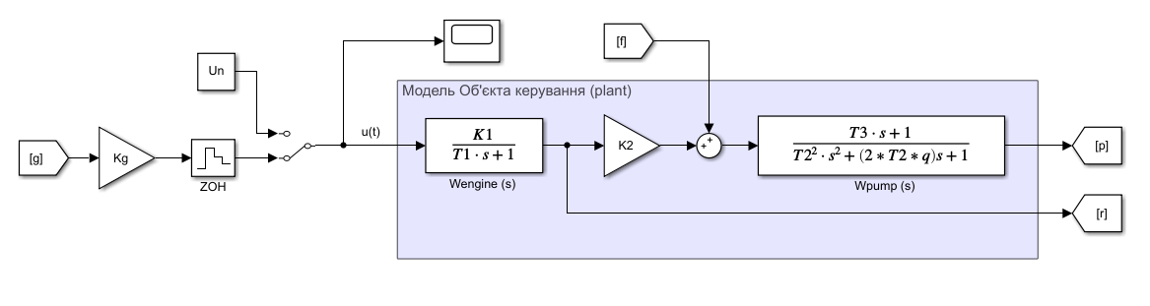

Рис 1. Розімкнена система керування

1) Для заданого керуючого сигналу u(t)=Un знайти відповідні значення виходів Pn, Rn

2) Знайти значення Kg, щоб при f=0, в усталеному режимі p = g

3) Задати g=0.5*Pn. Розрахувати значення сигналу керування u для заданого g

**Завдання 2. Створити цифрову модель розімкненої системи керування в Просторі Станів з можливістю отримати вектор станів.**

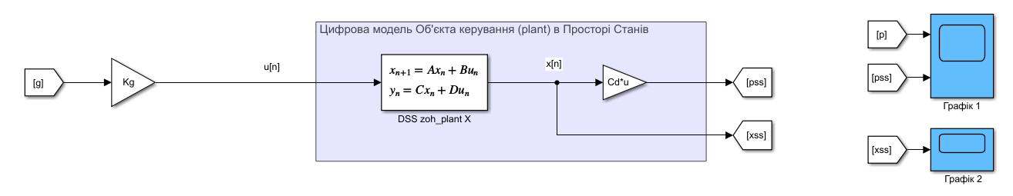

Рис 2. Цифрова модель розімкненої системи керування в Просторі Станів

1) Додати до звіту значення матриць A, B, C, D для DSS zoh_plant та матриці Cd

2) Додати до звіту Графіки 1,2

**Завдання 3. Розрахувати коефіцієнти модального регулятора для цифрової моделі розімкненої системи керування в Просторі Станів.**

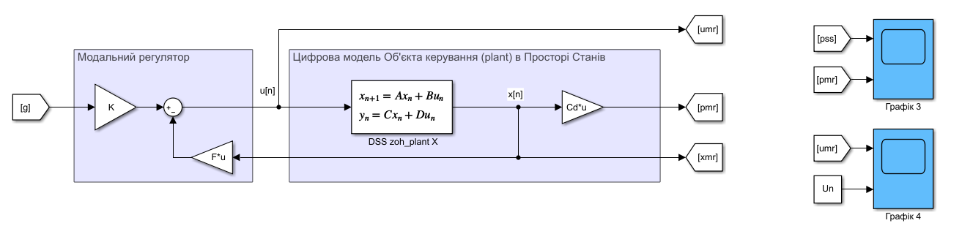

Рис.3. Цифрова модель Об’єкта керування з модальним регулятором

1) Дослідити керованість об’єкта керування. Знайти матрицю керованості N

>> N=[Bd,Ad*Bd,Ad*Ad*Bd]

Або

>> N = ctrb (Ad,Bd)

2) Знайти ранг матриці N. Зробити висновок – система керована\некерована ?

>> rank (N)

Система керована, якщо ранк матриці керованості дорівнює порядку системи

3) Задати вектор-стовбець бажаних полюсів системи з модальним регулятором:  
poles_mr = [ p1 ; p2 ; p3 ]

4) Знайти коефіцієнти вектора від’ємного зворотнього зв’язку F

>> F=acker (Ad, Bd, poles_mr)

5) Розглянути рівняння системи:

x[n+1]=Ad*x[n]+Bd*u[n]

y[n] = Cd*x[n]

u[n] = K*g[n] - F*x[n]

Представимо, що g[n] – вхід, а y[n], u[n] – виходи. Тоді:

x[n+1]=Ad*x[n]+Bd*( K*g[n] - F*x[n])

y[n] = Cd*x[n]

u[n] = K*g[n] - F*x[n]

Спростимо систему рівняннь:

x[n+1]=(Ad-Bd*F)*x[n]+Bd*K*g[n]

y[n] = Cd*x[n] + 0*g[n]

u[n] = - F*x[n] + K*g[n]

Таким чином модель з регулятором можна спростити до об’єкту DSS SysModReg в Просторі Станів (див. Завдання 4).

6) Знайти значення матриці корегування входу K

>> pmr_ust=Cd*inv(E-Ad+Bd*F)*Bd

>> K=1/pmr_ust

7) Переконатись, що сигнал керування на виході модального регулятора umr(t) не перевищує номінальне значення Un (допускається короткочасне двократне превищення Un). Для перевірки використовувати Графік 4. Якщо ця вимога не виконується задати інші значення бажаних полюсів poles_mr.

8) Додати Графіки 3,4 до звіту.

9) Знайти власні числа матриці системи (матриця А об’єкта DSS SysModReg) Об’єкта керування з модальним регулятором. Як видно з рівняння вище A = Ad-Bd*F

>> eig (Ad-Bd*F)

Порівняти з заданими poles_mr.

Завдання 4. Побудувати цифрового двійника Об’єкта керування з Модальним регулятором за допомогою методу Простору Станів



Рис 4. Цифровий двійник Об’єкта керування з Модальним регулятором   
за допомогою методу Простору Станів

Завдання 5. Побудувати модальний регулятор на базі цифрового двійника.

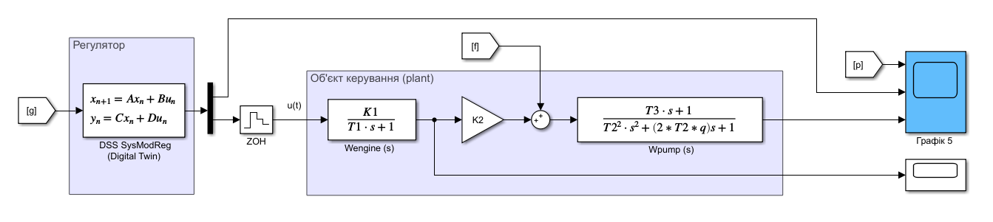

Рис 5. Модальний регулятор на базі цифрового двійника

Дати відповідь на запитання (не для звіту):

- Отримана система замкнена чи розімкнена?

- Які основні недоліки отриманої системи?

- Який максимально-швидкий перехідний процес можна отримати за допомогою модального регулятора? Які значення бажаних полюсів системи?  
- Які недоліки таких самих швидких коефіцієнтів?

**Виконання.**

V=126; T1=4; T2=6; q=0.3; T3=0.8; K1=0.3; K2=0.2; Un=100;

Період дискретизації, згідно варіанту: Ts=1.08, сек.

**Завдання 1.**

1) Pn = 6 Bar, Rn = 30 rps,

2) Kg = 1.6667

3) G = 0.5*24 = 15 Bar; u= 20V

**Завдання 2.**

1) Значення матриць A, B, C, D для DSS zoh_plant та матриці Cd

DSS zoh_plant:  
A = Ad = [ 0 1 0 ; 0 0 1 ; 0.68523 -2.3229 2.6304]

B = Bd = [ 0 ; 0 ; 1 ]

C = [1 0 0; 0 1 0; 0 0 1]

D= [0; 0; 0]

Cd =

0.00041667 0.00033333 0

2) Додати до звіту Графіки 1,2

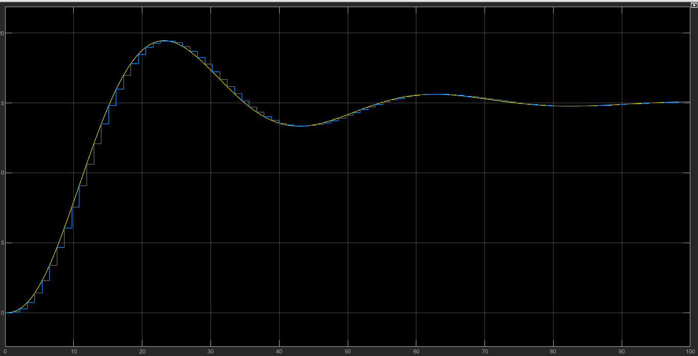

**Графік 1.** Сигнали p, pss

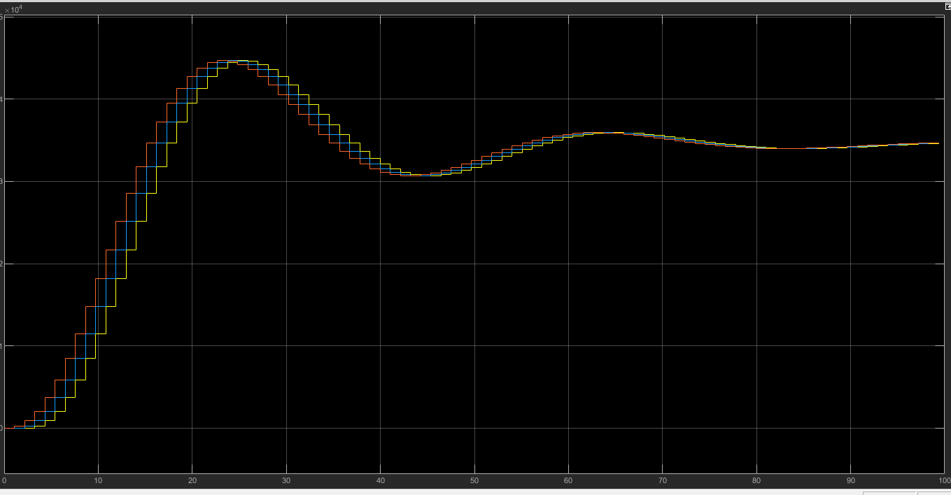

**Графік 2.** Вектор стану xss

**Завдання 3.**

1) Дослідити керованість об’єкта керування. Знайти матрицю керованості N

>> N=[Bd,Ad*Bd,Ad*Ad*Bd]

N =

0 0 1.0000

0 1.0000 2.6304

1.0000 2.6304 4.5960

Або

2) Знайти ранг матриці N. Зробити висновок – система керована\некерована ?

>> rank (N)

ans = 3

Система керована, тому що ранк матриці керованості дорівнює порядку системи.

3) Задати вектор-стовбець бажаних полюсів системи з модальним регулятором:

poles_mr = [0.82;0.78;0.42];

4) Знайти коефіцієнти вектора від’ємного зворотнього зв’язку F

>> F=acker (Ad, Bd, poles_mr)

F =

0.4166 -1.0113 0.6104

6) Знайти значення матриці корегування входу K

>> pmr_ust=Cd*inv(E-Ad+Bd*F)*Bd

pmr_ust = 0.1931

>> K=1/pmr_ust

K = 52.8187

9) Знайти власні числа матриці системи Об’єкта керування з модальним регулятором.

>> eig (Ad-Bd*F)

ans =

0.4200

0.7800

0.8200

Власні числа матриці системи відповідають заданим полюсам.

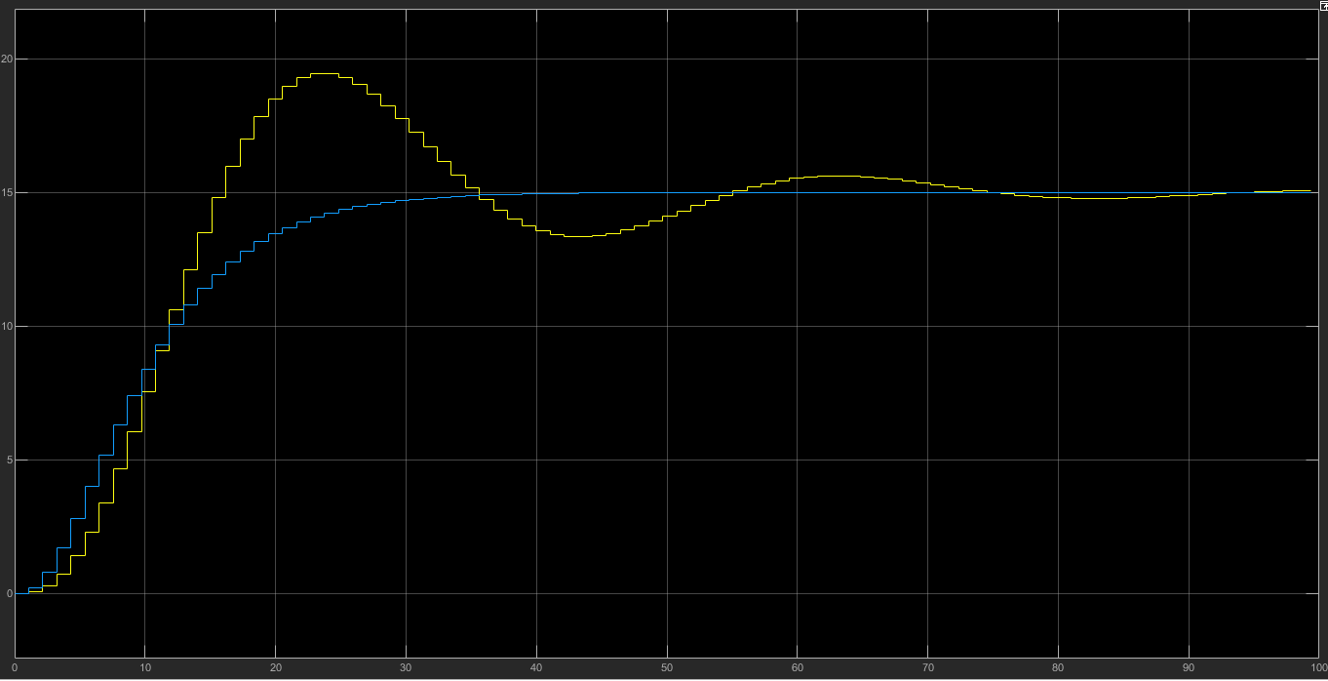

**Графік 3.** Сигнали pss, pmr. Тиск на виході «без» та «з» модальним регулятором.

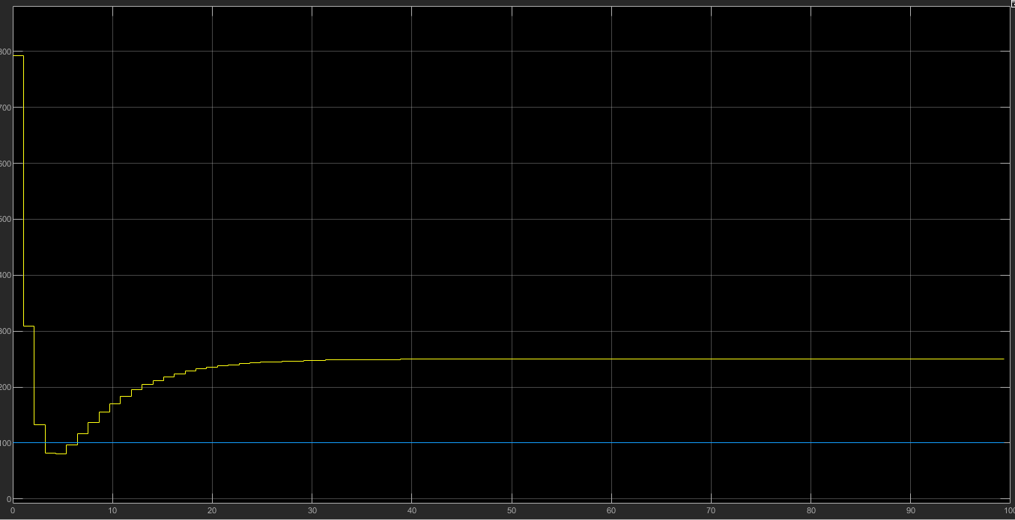

**Графік 4.** Сигнал керування umr в системі з модальним регулятором. Допускається короткочасне двократне превищення Un

*Висновок.*

Якщо система керована, з допомогою модального регулятора ми можем змінювати полюси системи. Це впливає на динамічні характеристики. Але при цьому необхідно контролювати керуючий сигнал, щоб не вийти за межі допустимого значення.